Inhoudsopgave

Axioma Open 2005 2
Nijmegen Open NK 2005 3
Brunssum Open 2005 4
Onderlinge Competitie 5
Sneldamtoernooi 12
DC Lent 1 13
DC Lent P1 23
DC Lent P2 28

Axioma Open 2005

Het Axioma Open was het eerste van een drietal zomertoernooien waaraan door één of meer Lentspelers werd deelgenomen. Op één punt achter winnaar Alexander Schwarzman eindigde Jasper Lemmen, die zich door lage weerstandspunten en een halverwege het toernooi opgelopen nederlaag echter zag teruggeworpen naar de 12e plaats.

1 2 3 4 5 6 7 8 9 + = - Pt.
12. Jasper Lemmen 1 1 2 2 0 2 2 1 2 9 5-3-1 13

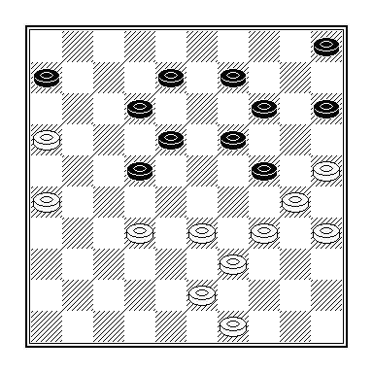
Bas Messemaker – Jasper Lemmen

In de 5e ronde liep Jasper tegen een nederlaag op. In een voor hem lastige positie zag hij een niet al te moeilijk, maar wel venijnig zetje over het hoofd:

38 … 18-23? 39.34-29! 23x34 40.43-38 34x43 41.32-27 43x21 42.16x7 W+.

Tegen de dreiging 38.32-28 had hij zich met 38. 8-13! moeten opstellen. De pointe van die zet is dat 39.32-28 22-27 40.26-21 met de combinatie 40 … 18-23 41.21x32 24-29 42.33x24 15-20 43.24x15 23-29 44.34x23 6-11 45.16x18 13x44 46.49x40 19x37 kan worden beantwoord.
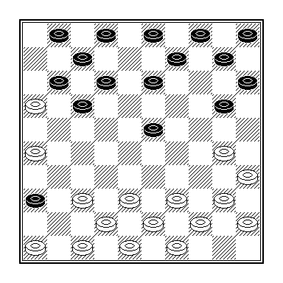
Jasper Lemmen – Nico Leemberg

Een ronde later was Leemberg dermate coöperatief, dat Jasper van een zogeheten herstelremise kon afzien :

13 … 10-14? 14.30-24 20x29 15.47-41 36x47 16.26-21 17x26 17.37-31 26x37 18.42x31 47x33 19.39x6 W+.

Nijmegen Open NK 2005

1 2 3 4 5 6 7 8 9 0 + = - Pt WP SB
26 Jasper Lemmen 1 1 1 2 2 0 2 1 1 1 10 3-6-1 12 116 133
61 Joppe Lemmen 2 2 2 1 0 0 1 0 1 1 10 3-4-3 10 104 88
70 Thijs Gerritsen 2 0 0 2 2 0 1 0 2 1 10 4-2-4 10 99 89
74 Marco v Bronswijk 2 1 2 0 0 1 0 1 2 1 10 3-4-3 10 97 84
84 Sander Spaans 1 0 1 1 1 2 1 1 0 1 10 1-7-2 9 96 85
88 Leo Steyntjes 1 1 1 0 2 1 1 1 0 2 10 1-7-2 9 94 78
96 Frank Barten 1 1 1 1 0 0 2 1 0 2 10 2-5-3 9 86 70
118 Henk Gerritsen 1 1 1 0 0 1 1 0 1 1 10 0-7-3 7 84 53
127 Fred Toetenel 1 1 0 1 0 0 2 1 0 0 10 1-4-5 6 81 43

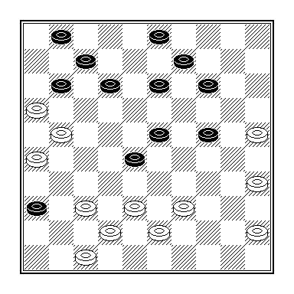
Jasper Lemmen - Johan Capelle

Na Capelle’s laatste zet 33 … 19-23 faalt 34.38-33? op de combinatie 34 … 13-19 35.33x22 23-28 36.22x33 14-20 37.25x23 12-17 38.21x12 07x49 +.
Een ander zetje bleef wel onopgemerkt: 34.21-17 11x22 35.35-30 24x35 36.47-41 36x47 37.45-40 35x33 38.38x27 47x49 39.37-31 49x21 40.26x10 =.
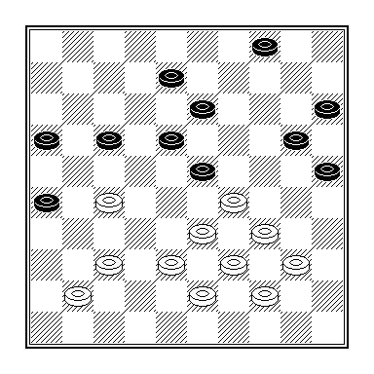

Jasper Lemmen - Alexander Baljakin

Hier luidde het vervolg 38 … 17-22 39.38-32 22x42 40.32-28 23x32 41.33-28 32x23 42.29-24 20x29 43.43-38 42x33 44.39x19 13x24 45.34x03 =.

Brunssum Open 2005

1 2 3 4 5 6 7 8 9 + = - Pt WP SB

7 Jasper Lemmen 2 1 1 2 1 1 2 2 1 9 4-5-0 13 101 140

18 Sander Spaans 2 1 2 1 1 1 1 0 2 9 3-5-1 11 92 109

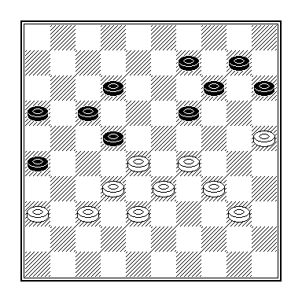
Alexander Schwarzman - Sander Spaans

De partij Schwarzman – Spaans baarde wat de uitslag betreft opzien.

40 ... 19-24? 41.29x20 15x24 42.28-23!

De dreiging 33-29 + luidt een gedwongen en spannend partijslot in. 40 … 16-21 zou tot een relaxed middagje hebben geleid.

42 … 22-27 43.32x21 16x27 44.40-35 09-13 45.34-29 13-19 46.29x09 19x39 47.09-04 39-44 48.04x15 44-49 49.36-31

49. 38-32 27x38 50.15x47 is niet kansrijker.

49.49x46 50.31x11 12-17 51.11x22 46-14!

Zwart moet zijn dam zo positioneren dat hij na 26-31 (15-42) schijf 31 voor 22 kan inleveren. Een gedwongen verplaatsing naar 36 zou weleens verkeerd af kunnen lopen.

52.15-20 14-10 53.20-15 10-14

Duidelijk een bewijs dat Schwarzman er niet meer in gelooft.

54.22-18 26-31 55.18-12 31-37 56.15-47 14-10 =.

Onderlinge Competitie

1e ronde dd 9 september 2005

Marco v Bronswijk - Jasper Lemmen 0-2
Niek Wegh - Joppe Lemmen 2-0
Willem vd Berg - Geert Geurts 1-1
Eep van Manen - Willem v Oosterwijk 2-0
Marjoleine Geurts - Peter Litjens 0-2

Marcel Wijers - Gerald Willemsen 1-1
Sander Spaans - Thijs Gerritsen 1-1
Ruud Palmer - Lenie Toonen 1-1
Joop Geurts - Raymond Geurts 2-0

Zoekt u in bovenstaand uitslagenrijtje naar het resultaat van uw favoriete speler. Let ook op de uitslag van de partij van bar-coördinator Wijers.
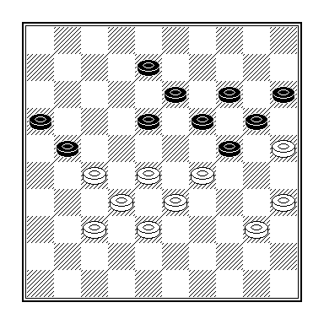
Ruud Palmer - Lenie Toonen

Tot het rondslagje 41.28-23 19x39 42.38-33 39x28 43.32x03 21x41 44.35-30 24x44 45.29-24 20x29 46.03x09 voelde Ruud zich niet geroepen.

Na 41.40-34 24-30? 42.35x24 19x39 43.33x44 08-12 dolf Lenie positioneel het onderspit. Met een kleine verwisseling van zetten had zij zich misschien kunnen redden: 41 … 08-12! 42.37-31 24-30! Nu pas. 43.35x24 19x39 44.33x44 13-19 en nu bijvoorbeeld nog 45.38-33 19-23! 46.28x10 15x04 47.25x14 04-09 48.14x03 21-26 49.03x17 26x50 =.

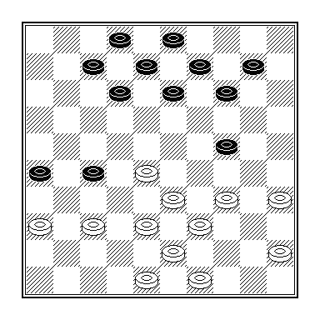
Sander Spaans - Thijs Gerritsen

Hier volgde 26.34-29?? 14-19 27.29x20 27-31 28.36x27 09-14 29.20x18 12x41 met een stelling waaruit Thijs vermoedijk niet het maximale rendement haalde.

2e ronde dd 16 september 2005

Rob Everts - Gerold Kosman 1-1

Chris Roeleven - Maarten Nas 1-1
Lianne van Ampting - Willem vd Berg 1-1
Henk Derksen - Frank Barten 1-1
Thijs Gerritsen - Marcel Wijers 2-0
Geert Geurts - Sander Spaans 1-1
Willem v Oosterwijk - Marjoleine Geurts 1-1
Leo Steyntjes - Peter Vink 1-1
Raymond Geurts - Anneke Lanters 1-1
Jasper Lemmen - Eep van Manen 2-0
Joppe Lemmen - Marco v Bronswijk 0-2
Fred Toetenel - Dummy 2-0

In tegenstelling tot de openingsronde viel er dit keer weinig te beleven. Spelers als bijvoorbeeld Nas en Roeleven zullen wel vinden dat ze een spannende partij hebben gespeeld, maar de neutrale toeschouwer, die bloed aan de paal wil zien, had beter thuis kunnen blijven.

Uit het aanbod selecteerde ik onderstaande fragmenten.
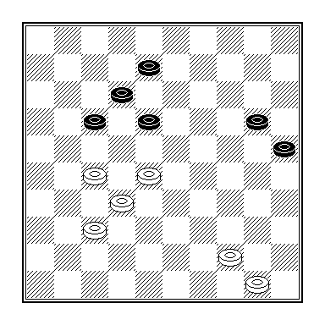
Jasper Lemmen - Eep van Manen

47.44-40 18-23? Na 47 … 20-24 48.40-35 zou alleen het offer 48 … 18-23! 49.28x30 25x34 tot een puntende-ling leiden. 48.28x19 20-24 49.19x30 25x45 50.27-22! 17x22 51.32x23 W+.

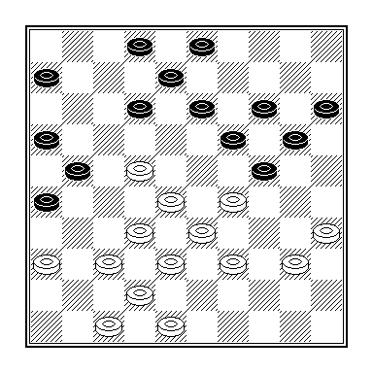
Lianne van Ampting - Willem van den Berg

Lianne tuinde niet in de lokzet 29 ... 12-18 30.40-34 18x27 en nu het ogenschijnlijk sterke 31.34-30?

Er zou gevolgd zijn 31 … 26-31! 32.37x17 16-21 33.17x26 03-09 34.32x21 20-25 35.29x20 25x23 Z+. In de partij volgde 31.37-31! 26x37 32.42x22 =.
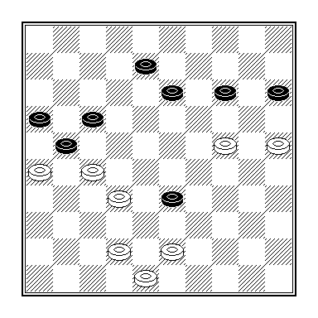
Raymond Geurts - Anneke Lanters

De niet moeilijke winst na 43.27-22? 17x37 44.26x17 werd door beiden overzien: 44 … 33-39! 45.42x31 14-19 46.43x34 19x39 Z+.

3e ronde dd 23 september 2005

Marco v Bronswijk - Thijs Gerritsen 0-2
Peter Litjens - Geert Geurts 1-1
Sander Spaans - Ruud Palmer 1-1
Niek Wegh - Fred Toetenel 2-0
Frank Barten - Marjoleine Geurts 2-0
Remco van Zelst - Leo Steijntjes 1-1
Gerald Willemsen - Dummy 2-0
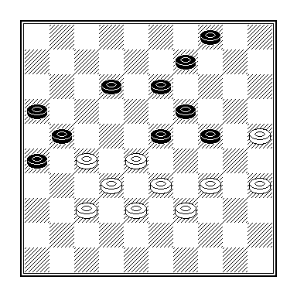
Sander Spaans -- Ruud Palmer

Spaans en Palmer brachten een hoogstnormale klassieke partij op het bord, met de bijbehorende standaardma-noeuvres zoals het offer van Dussaut: 38 … 9-14? 39.35-30! 24x35 40.33-29 W+.
Maar Spaans heeft nog een andere manoeuvre achter de hand, die echter door geen van beiden opgemerkt zal worden. Er volgde 38 … 4-10? Pareert voornoemd offer, maar nu had wit met 39.25-20! 24x15 40.34-30 kunnen vervolgen, een voortzetting die Palmer allerminst geambieerd zal hebben, ondanks dat het damzetje (na 40 … 13-18) 41.27-22 18x27 42.28-22 27x18 43.37-31 26x28 44.33x04 wel tot een puntendeling zal leiden.

4e ronde dd 30 september 2005

Marjoleine Geurts - Joop Geurts 1-1
Leo Steyntjes - Willem vd Berg 1-1
Willem v Oosterwijk - Henk Derksen 1-1
Marcel Wijers - Remco van Zelst 0-2
Eep van Manen - Marco v Bronswijk 1-1
Chris Roeleven - Rob Everts 2-0
Gerold Kosman - Maarten Nas 0-2
Peter Vink - Raymond Geurts 1-1

Frank Barten - Peter Litjens 0-2

Gerald Willemsen - Niek Wegh 2-0
Lenie Toonen - Dummy 2-0

Een tweetal simpele zetjes uit de 4e ronde.
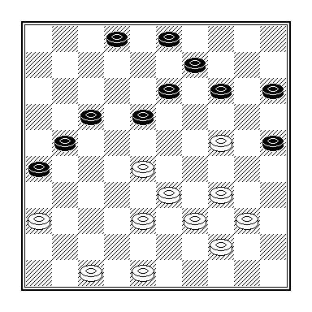
Chris Roeleven - Rob Everts

31 … 2-7? 32.28-23! 18x20 33.36-31 26x37 34.38-32 37x28 35.33x2 W+.
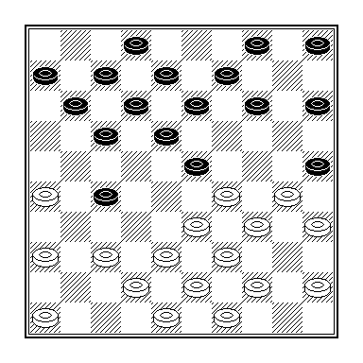
Marcel Wijers -- Remco van Zelst

16.30-24? 27-31 17.36x27 25-30 18.34x25 23x34 19.39x30 13-19 20.24x22 17x50 Z+.

Voor het overige is vermeldenswaard dat Van Oosterwijk en Derksen remise overeen kwamen op het enige moment in de partij dat het dat niet was en dat Willemsen na zijn fortuinlijke winst op Wegh er niet meer over mag klagen dat Wijers uitgerekend tegen hem een wereldpartij speelde.

5e ronde dd 7 oktober 2005

Maarten Nas - Thijs Gerritsen 1-1

Remco van Zelst - Ruud Palmer 2-0
Willem vd Berg - Joppe Lemmen 2-0
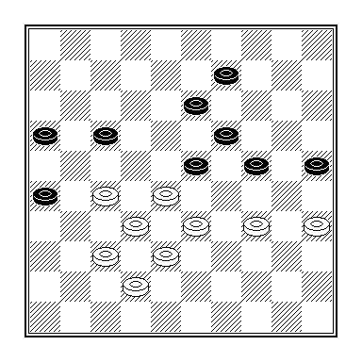
Remco van Zelst - Ruud Palmer
Vanwege de verrassende uitslag laat ik u een partijslot zien, waarvan u bij een normaal verloop verstoken zou zijn gebleven.

45 … 09-14

Ook nu is de stelling natuurlijk potremise, maar dat resultaat had zwart bij voorkeur met het zetje 45 … 16-21 46.27x16 17-22 47.28x17 26-31 48.37x26 24-30 49.35x24 19x48 moeten behalen.

46.34-29 23x34 47.27-21 16x27 48.32x12 24-29

Palmer kiest niet de gemakkelijkste weg. Dat was 48 … 13-18 49.12x23 14-20 50.23x14 20x09 = geweest.

49.33x24 19x30 50.35x24 34-40 51.12-07?

Hiermee geeft Van Zelst zijn laatste winstkans prijs. Die bestond uit 51.24-20! waarna het voor zwart nog hachelijk kan worden als hij het variantje 51 … 40-44! 52.20x18 44-49 53.37-32 49-44 54.38-33 44-49 55.42-38 26-31 achterwege laat. Slechts een grove blunder van de zwartspeler beinvloedde de uitslag.

6e ronde dd 14 oktober 2005

Maarten Nas - Joop Geurts 1-1

Leo Steyntjes - Lianne van Ampting 1-1
Eep van Manen - Frank Barten 1-1
Fred Toetenel - Peter Vink 2-0
Lenie Toonen -Willem v Oosterwijk 1-1 Joppe Lemmen - Rob Everts 2-0

Dat je in deze stand (zie volgend diagram) niet 36 … 02-07? moet spelen, hoef je een speler als Van Oosterwijk niet uit te leggen. Die voelt op zijn klompen aan dat die schijf naar veld 8 moet, om onder omstandigheden met het hielslagje 14-20 te kunnen werken.
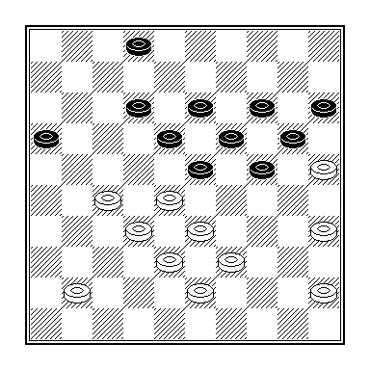
Maarten Nas - Joop Geurts

Bijvoorbeeld 36 … 02-08 37.41-37 24-29 38.33x24 20x29 39.39-33 29-34 40.35-30 34-40 41.45x34 14-20 42.25x14 19x10 43.28x19 13x35 =.
En ook 36 … 02-08 37.45-40 24-29 38.33x24 20x29 39.39-33 29-34 40.40x29 23x34 41.35-30 18-22! 42.27x20 15x35 43.43-39 34x43 44.38x49 35-40 lijkt mog speelbaar, waarbij zwart zich hoede voor het verraderlijke 45.25-20 40-4546.20-15 19-23 47.28x19 45-50 48.19-14!! 50x46 49.15-10 W+. (Jammer van die overbodige schijf op 49).
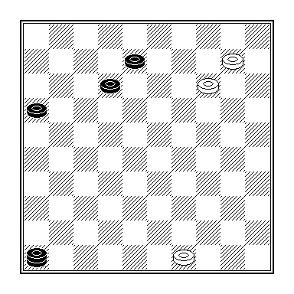
In de partij volgde 36 … 02-07 37.41-36 07-11 38.36-31 11-17 39.31-26 en zwart stond gekraakt.
Het partijslot dat naar een puntendeling leidde is niet relevant.
7e ronde dd 21 oktober 2005

Peter Litjens - Gerald Willemsen 2-0
Lenie Toonen - Maarten Nas 1-1
Geert Geurts - Joop Geurts 1-1
Lianne van Ampting - Eep van Manen 2-0 Willem van Oosterwijk - Frank Barten 1-1 Raymond Geurts - Henk Derksen 0-2
Marjoleine Geurts - Marcel Wijers 2-0

Van de partij Litjens – Willemsen mocht ik slechts 1 notatiebiljet ontvangen, waarop ik het handschrift van de witspeler meende te herkennen.
Nas kroop door het oog van de naald.
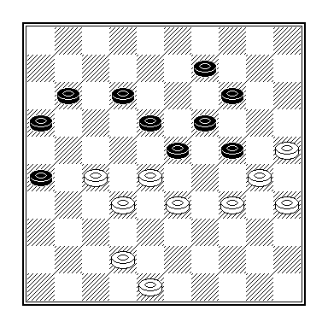
Lenie Toonen - Maarten Nas

In plaats van een puntendeling te accepteren had de witspeelster ook kunnen overwegen de partij met 41.28-22 nog even voort te zetten. Die zet mag niet beantwoord worden met 41 … 23-29 42.22x04 29x47 vanwege 43.34-29! 24x33 44.48-42 47x38 45.32x43 W+.
Maar ook na 41 … 09-13 kan wit met 42.32-28! 23x21 43.33-28 18x27 44.28-23 19x28 45.30x06 een gevaarloos eindspel ingaan.

Wijers heeft zojuist (zie het volgende diagram) met 31 … 09x29 het kerkhofveld bezet. Hierop had het damzetje 32.30-24! 19x39 33.28x19 13x24 34.27-21 26x17 35.38-33 29x27 36.31x02 kunnen volgen en nu bijvoorbeeld nog 36 … 39-44 37.40x49 16-21 38.02x20 15x24 met onvoldoende compensatie voor de verloren schijf.
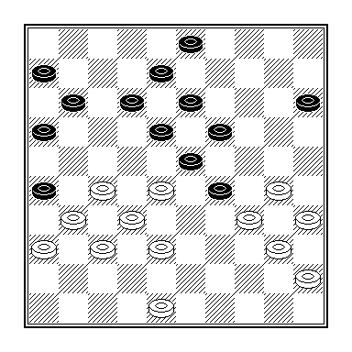
Marjoleine Geurts - Marcel Wijers

8e ronde dd 28 oktober 2005

Thijs Gerritsen - Peter Litjens 1-1
Joop Geurts - Chris Roeleven 1-1

Henk Derksen - Marten Nas 0-2
Lenie Toonen - Geert Geurts 0-2
Frank Barten - Leo Steyntjes 2-0
Sander Spaans - Marjoleine Geurts 2-0
Joppe Lemmen - Willem v Oosterwijk 2-0
Rob Everts - Raymond Geurts 2-0
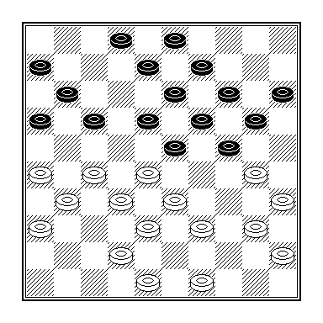
Joppe Lemmen - Willem van Oosterwijk

Joppe heeft 22.34-30? gespeeld, waarna Van Oosterwijk 22 … 24-29! 23.33x24 20x29 24.40-34* 29x40 25.35x44 18-22 26.27x29 17-21 27.26x17 11x35 Z+ had kunnen laten volgen.
9e ronde dd 4 november 2005

Marjoleine Geurts - Henk Derksen 0-2
Peter Litjens - Remco van Zelst 1-1
Thijs Gerritsen - Niek Wegh 2-0
Peter Vink - Marcel Wijers 1-1
Gerald Willemsen - Willem vd Berg 1-1
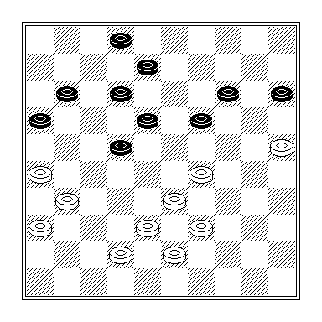
Gerald Willemsen - Willem van den Berg

Tijdens de partij vreesde ik dat Willemsen na 35.42-37 08-13 36.37-32 11-17 voor een verrassing zou kunen zorgen.
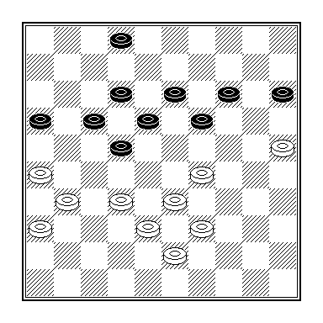
Dat bleek bij analyse allemaal mee te vallen, en niet in de laatste plaats omdat wit 37.32-27 niet kan doorzetten vanwege 37 … 19-23!, waarna hij in dodelijke zetdwang zou verkeren, omdat 38.38-32 enz. met een damzetje wordt beantwoord.
En na 37.39-34 02-08 38.32-27 19-23 39.34-30 23x34 40.30x39 14-19 redt zwart zich na 41.33-29 met 41 … 17-21 42.26x28 16-21 43.27x16 19-23 44.28x19 13x44 =.
Voor een hekstelling hoeft zwart dus niet beducht te zijn. Maar ook van 37.32-28 gaat geen beslissende kracht uit. Er kan volgen 37 … 16-21! 38.39-34 ( of ook 38.28-23 19x28 39.31-27 21x32 40.38x27 22x31 41.33x11 18-22 42.36x20 15x44 =) 38 … 02-08 39.34-30 21-27 40.29-24
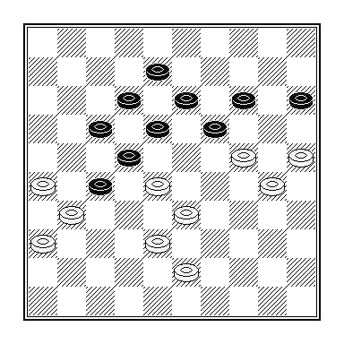
40 … 18-23 (Ook 40 … 14-20 leidt tot een puntendeling, maar 18-23 is natuurlijk spectaculairder) 41.33-29 22x42 42.29x20 17-21 43.24x02 15x35 44.26x08 42-48 45.31x22 48x03 =.

10e ronde dd 11 november 2005

Lianne v Ampting - Sander Spaans 1-1

Peter Litjens - Jasper Lemmen 0-2

Thijs Gerritsen - Chris Roeleven 1-1
Joop Geurts - Gerald Willemsen 1-1
Peter Vink - Marjoleine Geurts 1-1
Frank Barten - Joppe Lemmen 1-1
Henk Derksen - Leo Steyntjes 1-1
Rob Everts - Eep van Manen 1-1
Marcel Wijers - Willem v Oosterwijk 0-2
Raymond Geurts - Dummy 2-0

11e ronde dd 18 november 2005

Geert Geurts - Thijs Gerritsen 1-1
Maarten Nas - Sander Spaans 1-1
Willem vd Berg - Henk Derksen 2-0
Leo Steyntjes - Rob Everts 1-1
Peter Litjens - Vivian Moorman 2-0

De stand na de 11e ronde
A-lijst
+ = - Pt Totaal
- Peter Litjens 8 4-3-1 11 6,622
- Thijs Gerritsen 8 3-5-0 11 6,541
- Willem van den Berg 6 2-4-0 8 6,379
- Maarten Nas 7 2-5-0 9 6,208
- Geert Geurts 6 1-5-0 7 5,903
- Sander Spaans 6 1-5-0 7 5,784
- Joop Geurts 6 1-5-0 7 5,693
- Gerald Willemsen 6 2-3-1 7 5,535
- Frank Barten 7 2-4-1 8 5,463
- Henk Derksen 7 2-3-2 7 4,946
- Lenie Toonen 5 2-1-2 5 4,833
- Leo Steyntjes 7 0-6-1 6 4,551
- Eep van Manen 6 1-3-2 5 4,448
- Joppe Lemmen 6 2-1-3 5 4,296
- Rob Everts 6 1-3-2 5 4,157
- Peter Vink 5 0-4-1 4 3,963
- Willem van Oosterwijk 7 1-3-3 5 3,681
- Raymond Geurts 6 1-2-3 4 3,467
- Marjoleine Geurts 8 1-3-4 5 3,462
- Marcel Wijers 6 0-2-4 2 2,363

B-lijst
+ = - Pt Totaal
- Jasper Lemmen 3 3-0-0 6 8,986
- Remco van Zelst 4 2-2-0 6 6,891
- Chris Roeleven jr. 4 1-3-0 5 6,165
- Lianne van Ampting 4 1-3-0 5 6,048
- Fred Toetenel 3 2-0-1 4 5,933
- Niek Wegh 4 2-0-2 4 5,177
- Ruud Palmer 3 1-1-1 3 5,222
- Marco van Bronswijk 4 1-1-2 3 4,260
- Anneke Lanters 1 0-1-0 1 4,667
- Gerold Kosman 2 0-1-1 1 3,060
- Vivian Moorman 1 0-0-1 0 1,375
- Dummy 4 0-0-4 0 1,042

Sneldamtoernooi

Van het op 26 augustus 2005 verspeelde sneldamtoernooi, dat het nieuwe seizoen van damclub Lent inluidde, publiceer ik de eindstand en het beslissende moment uit de partij die de clubkampioen van een beschamende plaats in de allerlaagste regionen afhield.

1 2 3 4 5 6 7 8 9 0 1 2 3 4 5 6 + = - Pt WP
1. Remco van Zelst x 1 1 2 2 . . . . 2 2 . . . 2 . 7 5-2-0 12 53
2. Ruud Palmer 1 x 2 . . 2 2 . 2 . 0 . 2 . . . 7 5-1-1 11 56
3. Jasper Lemmen 1 0 x 2 1 2 . . 2 . 2 . . . . . 7 4-2-1 10 61
4. Eep van Manen 0 . 0 x 2 . . 2 1 2 . 2 . . . . 7 4-1-2 9 58
5. Willem van den Berg 0 . 1 0 x . 1 . . 2 . 2 . 2 . . 7 3-2-2 8 57
6. Thijs Gerritsen . 0 0 . . x . 2 0 . . 2 . 2 2 . 7 4-0-3 8 49
7. Sander Spaans . 0 . . 1 . x . 1 . 0 2 2 2 . . 7 3-2-2 8 48
8. Fred Toetenel . . . 0 . 0 . x 1 1 2 . 2 . . 2 7 3-2-2 8 42
9. Maarten Nas . 0 0 1 . 2 1 1 x . . . . . . 2 7 2-3-2 7 54
10.Henk Derksen 0 . . 0 0 . . 1 . x . . . 2 2 2 7 3-1-3 7 44
11.Joop Geurts 0 2 0 . . . 2 0 . . x 0 . . 2 . 7 3-0-4 6 57
12.Rob Everts . . . 0 0 0 0 . . . 2 x 2 . . 2 7 3-0-4 6 44
13.Willem van Oosterwijk . 0 . . . . 0 0 . . . 0 x 1 2 2 7 2-1-4 5 40
14.Marjolijn Geurts . . . . 0 0 0 . . 0 . . 1 x 2 2 7 2-1-4 5 38
15.Marcel Wijers 0 . . . . 0 . . . 0 0 . 0 0 x 2 7 1-0-6 2 43
16.Dummy . . . . . . . 0 0 0 . 0 0 0 0 x 7 0-0-7 0 40

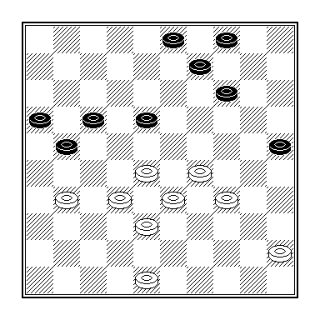
Ruud Palmer - Joop Geurts

Het verloop luidde 01.31-27? 14-19! 02.48-42? 04-10 03.42-37 09-14 en wit moest offeren. Na 1 … 14-19 was 45-40 telkens verhinderd door een zetje naar 45.

Niettemin was er na 1.31-27 nog redding mogelijk geweest als wit met schijf 48 de andere kant op zou zijn gegaan: 02.48-43! 04-10 03.43-39 09-14 04.29-24! 19x30 05.34-29 30-35 06.45-40 35x44 07.39x50 en wit heeft voldoende compensatie voor zijn schijfachterstand, bijvoorbeeld 07 … 03-09 08.29-23! 18x29 09.33x24 10-15 10.38-33 09-13 11.50-44 14-19 12.44-40 19x30 13.40-35 =.

DC Lent 1

Uitslagen 1e ronde dd 17 september 2005

Damcombinatie Nijmegen - GDC 13-7
DC Lent - Angarde Informatica 2 13-7
CEMA/De Vaste Zet 2 - WSDV 12-8
DIOS - Denk en Zet H'veld G'dam 8-12
BDV Bennekom - EAD Asten 10-10
PSV Dammen - Dammers uit Oost 2 11-9

Overtuigende winst voor Lent

Het 1e 10-tal van Damclub Lent had op 17 september weinig moeite in de 1e ronde van de Nationale Competitie met de tegenstanders uit Tilburg. Zonder Teamcaptain Remco van Zelst, die op het laatste moment wegens familie omstandigheden af moest haken leek het vooraf een zware strijd te gaan worden. De 10 dammers van DC Lent stonden echter meteen op scherp bleek tijdens de wedstrijd: op alle borden waren het de tegenstanders die in de moeilijkheden geraakten. Uiteindelijk mocht Angarde niet klagen dat het bij een 13-7 nederlaag bleef. De eerste partijwinst kwam van nieuwkomer Ruud Palmer. De grootmeester was combinatief in zijn element. Zijn oud clubgenoot ging mee in een moeilijk systeem en werd met een slagenwisseling naar verlies gespeeld. Het werd gaandeweg duidelijk dat Palmer dit spelbeeld beter beheerste. Gerold Kosman kwam ook tot winst via een slagzet. In de tijdnoodfase was de DC Lent dammer gretig. Na de afwikkeling resteerde een dik gewonnen stelling. Maarten Nas was de derde winnaar aan Lentse kant. In een moeizaam verlopen partij kreeg Nas een doorbraak op de uitgedunde vleugel van de Tilburger. Ondanks een schijf meer was de positie van de Brabander niet houdbaar. Aan nog twee borden had DC Lent de beste mogelijkheden. Henk Gerritsen stond kansrijk maar kreeg in tijdnood de winstvoering niet rond. Anton Janssen vond in een voordelig eindspel niet de winnende finesse en berustte na precies honderd zetten in remise. Dat was ook de uitslag van invaller Joop Geurts, Willem van den Berg, Sander Spaans, Thijs Gerritsen en Eep van Manen.

DC Lent - Angarde Informatica 2 13-7 17 september 2005
1. Joop Geurts - Leeroy Langerak 1-1 5 6-4
2. Maarten Nas - Wil Maas 2-0 9 12-6
3. Willem van den Berg - Harry Verdoolaege 1-1 6 7-5
4. Sander Spaans - Raphaël Martens 1-1 4 5-3
5. Ruud Palmer - Luud Ector 2-0 3 4-2
6. Thijs Gerritsen Fons van Erve 1-1 2 2-2
7. Eep van Manen Joerie Hezemans 1-1 8 10-6
8. Gerold Kosman - Rob Trommelen 2-0 7 9-5
9. Anton Janssen - Patrick Botland 1-1 10 13-7
10.Henk Gerritsen - Kees van Belle 1-1 1 1-1

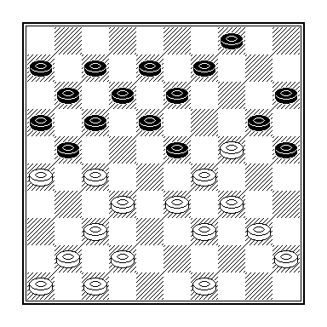
Ruud Palmer - Luud Ector

Ectors opzet is totaal mislukt en Ruud hoeft slechts wat tempozetten op zijn linkervleugel te doen om de zwarte zettenvoorraad uit te putten, bijvoorbeeld 22.37-31 04-10 23.41-37 10-14 24.46-41 14-19 25.40-35 19x30 26.35x24 09-14 27.45-40 14-19 28.40-35 19x30 29.35x24 W+. Om onbegrijpelijke redenen volgde er echter 22.40-35?? 09-14 De dreiging 25-30 noopt wit tot het nemen van impopulaire maatregelen. 23.33-28 14-19 24.45-40? Een zet waar een tweetal bezwaren aan kleeft. Met 24.41-36! 19x30 25.35x24 04-09 26.28x19 18-22 27.27x18 12x14 28.49-44 kan wit zijn voorpost veilig stellen (28 … 14-19?? 29.29-23! W+) 24 … 19x30 25.35x24 04-09 26.28x19
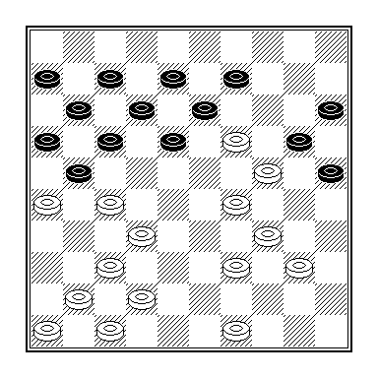
Ziehier het tweede verschil tussen 24.45-40 en 44.41-36. Behalve met de tekstzet kan Ector ook vervolgen met 26 … 17-22 27.26x28 18-23 28.29x18 13x35 29.19-14 20x40 30.14x03. Maar wat hij speelt, is eveneens toereikend voor winst. 26 … 18-22 27.27x18 12x14 28.49-44 07-12? Tovert een gewonnen stelling om in een bouwval. Zoals Ruud zelf na afloop van de partij aangaf, zou een aanval op schijf 24 hebben volstaan voor de winst: 28 … 14-19 29.40-35 19x30 30.35x24 09-14 31.44-40 14-19 32.40-35 19x30 33.35x24 13-18 en het broodnodige 34.24-19 faalt op 34 … 08-13 35.19x08 17-22 36.26x28 07-12 37.08x17 11x44 Z+. Nu nam Ruud met 29.32-28 het heft stevig in handen en overspeelde hij zijn tegenstander.

Uitslagen 2e ronde dd 1 oktober 2005

Dammers Uit Oost 2 - Damcombinatie Nijmegen 8-12
EAD Asten - PSV Dammen 10-10
Denk en Zet H’veld G’dam - BDV Bennekom 9-11
WSDV - DIOS 11-9
Angarde Informatica 2 - CEMA/De Vaste Zet 2 9-11
GDC - DC Lent 8-12

DC Lent steekt weer twee punten op zak en deelt de kop

NIJMEGEN – De dammers van DC Lent gaan na de winst in de tweede competitieronde samen met de Damcombinatie Nijmegen aan kop. De Lentse dammers staken bij Gorinchem met 12-8 weer de twee winstpunten op zak. Het werd een nuttige zege voor het geconcentreerd spelend team.
De Lentse dammers legden in de tijdnoodfase, na bijna vier uur speeltijd, een solide basis voor hun tweede achtereenvolgende overwinning. Er stonden drie puntendelingen op het scorebord toen Gerold Kosman zich van zijn koelbloedige kant liet zien. Zijn overbuurman meende zich met en slagzet een pad naar de damlijn te banen maar kwam bedrogen uit. Kosman had een simpele ruil achter de hand en pakte twee punten.
Vlak daarna capituleerde Eep van Manen. Zijn positioneel nadeel nam ongewenste vormen aan en na het inleveren van een schijf kwam Van Manen niet meer terug in de partij. De twee volgende uitslagen, met winst voor Lent, deden Gorinchem de das om. Joop Geurts, dit keer invaller voor Maarten Nas, liet zijn in tijdnood rakende tegenstander vastlopen.

Thijs Gerritsen was met positioneel spel in zijn element. De randschijven werden de Gorinchemmer noodlottig. Het eindspel leverde de volle buit op. Met de 5-9 tussenstand was de koers gelopen. Remco van Zelst had een voordelig eindspel, Ruud Palmer kon ondanks een schijf minder nog aan winst denken. Sander Spaans knokte zich tegen de sterkste tegenstander moedig naar remise. Deze drie puntendelingen bepaalden de eindstand op 12-8 in Lents voordeel.

GDC - DC Lent 8-12 1 oktober 2005

1. Arthur de Swart - Willem van den Berg 1-1 2 2-2
2. Mijndert Verkaik - Sander Spaans 1-1 10 8-12
3. Henk Houweling - Ruud Palmer 1-1 9 7-11
4. Pelle Sterk - Remco van Zelst 1-1 8 6-10
5. Gerry Verhoeven - Eep van Manen 2-0 5 5-5
6. Joop Latooy - Gerald Kosman 0-2 4 3-5
7. Joop Kwakernaak - Thijs Gerritsen 0-2 7 5-9
8. Niek verkaik - Henk gerritsen 1-1 3 3-3
9. Martin van Meerkerk - Joop Geurts 0-2 6 5-7
10. Piet Verkaik - Anton Janssen 1-1 1 1-1

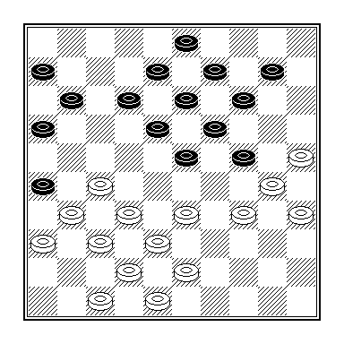
Sander Spaans - Mijndert Verkaik

Sander vestigde zijn hoop op het voor de hand liggende 25 … 24-29 26.33x24 23-28 27.32x23 18x20 28.38-33(!) 12-17 29.33-29(!), wat niet alleen 29 … 17-21?? zou verhinderen, maar tevens 29 … 19-24 30.30x19 13x33 uitschakelt door de combinatie 31.27-21 16x27 32.31x22 17x28 33.37-32 28x37 34.42x31 26x37 35.48-42 37x30 36.35x02 met eindspel-kansjes.

Uitslagen 3e ronde dd 15 oktober 2005

Damcombinatie Nijmegen - DC Lent 7-13
CEMA/De Vaste Zet 2 - GDC 12-8
DIOS - Angarde Informatica 2 15-5
Bennekom - WSDV 6-14
PSV Dammen - Denk en Zet H'veld G'dam 11-9
Dammers uit Oost 2 - EAD Asten 9-11

Damcombinatie Nijmegen - DC Lent 7-13 15 oktober 2005
1. Hans Ladage - Ruud Palmer 0-2 8 7-9
2. Eric Sanders - Remco van Zelst 2-0 4 4-4
3. Adrie van Wel - Maarten Nas 1-1 3 2-4
4. Gerard Martens - Willem van den Berg 1-1 2 1-3
5. Jos Peelen - Sander Spaans 0-2 9 7-11
6. Maddy Lemmen - Eep van Manen 0-2 10 7-13
7. Ludger Buijs - Anton Janssen 2-0 6 6-6
8. Fred Wielakker - Gerold Kosman 0-2 1 0-2
9. Carlijn Aalbers - Thijs Gerritsen 0-2 5 4-6
10.Henk Wouters - Henk Gerritsen 1-1 7 7-7

Damclub Lent heeft in Nijmegen het laatste woord

LENT –De derby in de landelijke eerste klasse tussen de dammende tientallen van Damcombinatie Nijmegen en Damclub Lent eindigde in een ruime zege voor de Lentenaren. Ze hadden een ijzersterk slot en liepen van 7-7 uit naar 7-13. DC Lent handhaaft zich op kop en krijgt in de volgende ronde te maken met Geleen 2 dat ook drie keer won.

De spanning bleef in Wijkcentrum De Brack tot in het vijfde speeluur boven de borden hangen. De bezoekers namen via hun topscorer Gerold Kosman de leiding. Kosman nam een mooi winnende afwikkeling tegen Fred Wielakker. Eric Sanders profiteerde van een zeldzame blunder van Remco van Zelst.
De volgende winstpartij kwam van Thijs Gerritsen die zijn voordelige klassieke opstelling tegen de Nijmeegse Carlijn Aalbers met opvallend gemak in zijn voordeel besliste. Aan de andere kant was Ludger Buijs positioneel alerter dan Anton Janssen. Zijn winst bracht de DCN weer naast DC Lent.
De invallers Gerard Martens (tegen Willem van den Berg) en Henk Wouters (tegen Henk Gerritsen) en Arie van Wel (tegen Maarten Nas) zorgden er voor dat DCN op gelijke hoogte met de formatie uit de Betuwe bleef.
Het venijn zat in de staart. In de resterende drie partijen benutten de dammers uit Lent hun kansen in het eindspel optimaal. Eerst was het de strategisch sterk spelende grootmeester Ruud Palmer die de winst naar zich toe trok. Hans Ladage die meestal goed is voor een punt, was in het eindspel kansloos. De Nijmeegse kopman liet zich de winstvoering niet bewijzen en capituleerde.
Sander Spaans had tegen Jos Peelen een dam op het bord maar kon daar weinig mee uitrichten. Nijmegenaar Peelen onderschatte de gevaren en liep verlies op. Dat gebeurde ook bij zijn ploeggenote Maddy Lemmen. De opstelling van Eep van Manen aan Lentse kant was in de beslissende fase voordelig en de inleiding van een winnend overmachtseindspel.

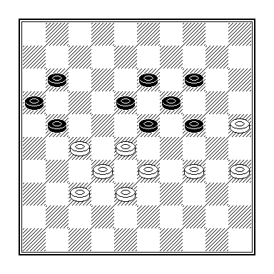
Henk Gerritsen - Henk Wouters

Met het dubbeloffer van Dussaut baande Henk (G.) zich een weg naar remise.
Opmerkelijk is dat in alle precedenten slechts de onbekende J. Twardziak zich, in het Pools kampioenschap van 1997, na 49.35-30 24x35 50.27-22 18x27 51.33-29 13-18 (zetnummers Gerritsen – Wouters) , correct verdedigde met 51 … 29-24 in plaats van met het kansloze 51 … 28-22?, een voortzetting die in de mij ten dienste staande praktijkvoorbeelden overigens alleen door Sijbrands in winst is omgezet in een onbekende partij tegen Hisard, Ales 1967.

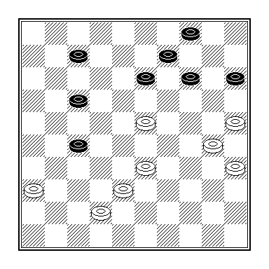 Ludger Buijs - Anton Janssen

Na 40.29-23?? miste Janssen 40 … 14-20 41.25x03 13-19 42.03x32 19x48 Z+.
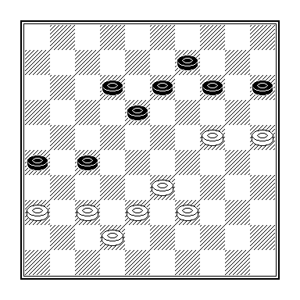
Staat u me toe even een uitstapje te maken naar een partij die ik lang geleden in een prijzencompetitie van NOAD speelde tegen Jean van Ingen (zwart). Wit – aan zet – wint!
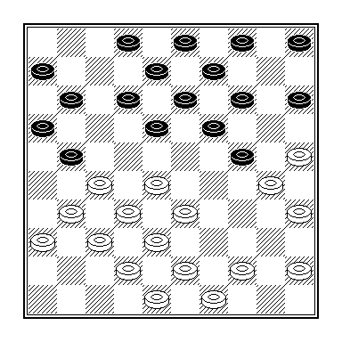
Carlijn Aalbers - Thijs Gerritsen

Thijs weet inmiddels ook welke kracht er na 17 … 02-07? van 18.28-22! W+ uit kan gaan, maar zijn jeugdige tegenstandster koos voor een andere voortzetting.

Uitslagen 4e ronde dd 29 oktober 2005

EAD Asten - Damcombinatie Nijmegen 13-7
Denk en Zet H'veld G'dam - Dammers uit Oost 2 16-4
WSDV - PSV Dammen 10-10
Angarde Informatica 2 - BDV Bennekom 9-11
GDC - DIOS 12-8
DC Lent - CEMA/De Vaste Zet 2 12-8

Koploper DC Lent te sterk voor concurrent uit Limburg
Door onze medewerker

LENT – Damclub Lent hield in de landelijke eerste klasse de maximale score vast. De 12-8 winst op Geleen 2 betekende na een spannende dammiddag de vierde zege voor de koploper. DC Lent staat nu twee punten los van Asten, Geleen 2 en PSV Dammen Eindhoven.

De Lentse dammers namen met een zwaar bevochten overwinning afscheid van het versleten clubgebouw ’t Klaverblad. De volgende thuiswedstrijd is in het nieuwe clubhuis op sportpark Vossenpels. DC Lent en de bezoekers deelden de eerste positie en leverden zaterdag een spannend damgevecht af. Daarin bleek dat de thuisclub vooral collectief sterk is. De winst was dit keer te danken aan minder getalenteerde dammers.
Na de remises van Sander Spaans (tegen Valere Hermans), Henk Gerritsen (tegen Johan Willems), Maarten Nas (tegen Renat Melamed), Willem van den Berg (tegen Marius Coolen) en Gerold Kosman (tegen Rik van Velzen) zorgde Eep van Manen voor de eerste beslissing. Zijn tegenstander Bert Verton stond lastig en misschien wel veloren op het moment dat hij de bedenktijd overschreed.
Thijs Gerritsen omzeilde met zijn precisiespel alle gevaarlijke klippen van Clemens Crucius: remise.
De tweede partijwinst was van Anton Janssen. Die plaatste in de beslissende fase tegen Dieter van Gortel een mooi tijdelijk offer en won het afspel. Ruud Palmer stuitte op de koelbloedigheid van Stephen Lenselink en liet met zijn remise het elfde en winnende punt noteren. Remco van Zelst stond kansrijk maar Nico Verjans haalde met een offer de angel uit de stand. De puntendeling betekende 12-8 na vijfenhalf uur speeltijd.

DC Lent - Cema / De Vaste Zet 2 12-8 29 oktober 2005

- Willem van den Berg - Marius Coolen 1-1 4 4-4
- Sanders Spaans - Valere Hermans 1-1 1 1-1
- Eep van Manen - Bert Verton 2-0 6 7-5
- Ruud Palmer - Stephen Lenselink 1-1 9 11-7
- Maarten Nas - Renat Melamed 1-1 3 3-3
- Thijs Gerritsen - Clemens Crucius 1-1 7 8-6
- Remco van Zelst - Nico Verjans 1-1 10 12-8
- Gerold Kosman - Rik van Velzen 1-1 5 5-5
- Anton Janssen - Dieter van Gortel 2-0 8 10-6
- Henk Gerritsen - Johan Willems 1-1 2 2-2

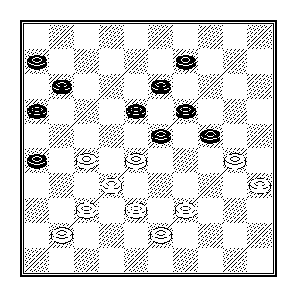
Eep van Manen - Bert Verton

Eep heeft de betere klassieke stelling in handen gekregen en Verton heeft in de diagramstand niet beter dan met 43 ... 18-22 44.27x20 26-31 45.37x26 16-21 46.26x17 11x44 een naar remise tenderend afspel in te zetten.

De kamikaze-actie 43. 09-14? 44.30-25 24-29 45.39-33 29-34 46.35-30 11-17 47.30x39 16-21 48.27x16 enz. leidde niet tot het beoogde (remise) resultaat.

In de terugblik op deze wedstrijd staan de minder getalenteerde spelers centraal. We nemen vervolgens het beslissende moment uit de partij van Anton Janssen onder de loep.
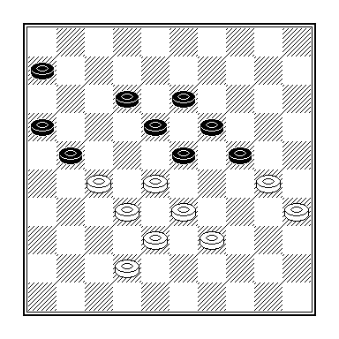
Anton Janssen - Dieter van Gortel

46 … 06-11? Hier was 46 … 21-26! geboden. Na 47.42-37 12-17 volgt op 48.30-25 de bekende remisecombinatie 48 … 24-29! enz. en op 48 … 39-34 het (ook) bekende offer 49 … 16-21! en 50 … 18-22 =. 47.30-25 11-17 48.42-37 21-26 49.25-20 24x15 50.35-30 16-21?
Dit verliest kansloos. Met 50 … 19-24! 51.28x08 12x03 52.30x19 17-22 53.19-14 22x42 54.38x47 enz. kan Van Gortel nog op overleving hopen. Zie de partij I. Tolstik – V. Swizinski uit het Wit-Russische kampioenschap van 1994, al zou de witspeler met de (remise-) haven in zicht alsnog schipbreuk lijden.

Uitslagen 5e ronde dd 12 november 2005

Damcombinatie Nijmegen - CEMA/De Vaste Zet 2 8-12
DIOS - DC Lent 7-13
BDV Bennekom - GDC 14-6
PSV Dammen - Angarde Informatica 2 11-9
Dammers uit Oost 2 - WSDV 9-11
EAD Asten - Denk en Zet H'veld G'dam 8-12

DIOS - DC Lent 7-13 12 november 2005

- Chris Jurriëns - Sander Spaans 0-2 3 0-6
- Han Seinhorst - Joop Geurts 0-2 8 4-12
- Jan Dallinga - Thijs Gerritsen 1-1 7 4-10
- Frits Zegelink - Wim van den Berg 0-2 5 1-9
- Mark Sanders - Eep van Manen 2-0 9 6-12
- Theodoor Stoverinck - Henk Gerritsen 1-1 10 7-13
- Ko Besuijen - Ruud Palmer 1-1 4 1-7
- Jaap Knipper - Anton Janssen 2-0 6 3-9
- Bert van Oosterom - Carlo van den Hurk 0-2 1 0-2
- Jay Amatmoestar - Remco van Zelst 0-2 2 0-4

Damclub Lent neemt lastige horde in Eibergen
Door onze medewerker

LENT – DC Lent haalde in de vijfde ronde van de landelijke eerste klasse opnieuw winst. Met de 13-7 zege in Eibergen handhaven de Lentse dammers zich met 10 punten uit 5 aan kop. De vorig seizoen gedegradeerde Achterhoekers wilden naar de landelijke hoofdklasse terugkeren. Dat doel kunnen ze na de pijnlijke nederlaag uit hun hoofd zetten. DC Lent speelde gedreven en hield de score van honderd procent vast.

De thuisclub is qua rating duidelijk de sterkste van deze klasse. DC Lent, zonder Maarten Nas en Gerold Kosman, trok zich niets van die reputatie aan. Aan vijf borden viel de beslissing in Lents voordeel. De top van Eibergen werd vakkundig ontmanteld. Sander Spaans stond een schijf achter toen hij in hevige tijdnood met een lichte combinatie kopman Chris Jurriëns uitschakelde.
Invaller Joop Geurts maakte zijn faam waar. De ‘supersub’ liet Han Seinhorst met een oogstrelende omsingeling kansloos. Jeugdspeler Thijs Gerritsen was gelijkwaardig aan de sterke Jan Dallinga. Eerder op de middag had de voor deze gelegenheid ingezette Carlo van den Hurk met subtiel spel van Bert van Oosterom gewonnen. Het einde kwam met een uitgekiende zevenklapper.
Remco van Zelst vond in Jay Amatmoestar een ideale opponent voor het herstel van het zelfvertrouwen. Met enkele krachtzetten bracht Van Zelst de DIOS-speler in verloren positie. Ook Willem van den Berg speelde zich naar winst. Zijn spelpatroon bleek een prima uitgangspunt voor de partijwinst die direct na de tijdnood op het scorebord verscheen.
Ruud Palmer trof in Ko Besuijen een tegenstander die de grootmeester goed partij gaf. Op de remise viel weinig af te dingen. Henk Gerritsen moest bijna zes uur zweten voor het onbesliste resultaat. Eep van Manen en Anton Janssen, de winnaars van de vorige ronde, beten dit keer in het stof.

De stand na de 5e ronde:
+ = - Pt BS
- Lent 5 5-0-0 10 63 - 37
- CEMA/De Vaste Zet 2 5 4-0-1 8 55 - 45
- PSV Dammen 5 3-2-0 8 53 - 47
- WSDV 5 3-1-1 7 54 - 46
- BDV Bennekom 5 3-1-1 7 52 - 48
- Denk en Zet 5 3-0-2 6 58 - 42
- EAD 5 2-2-1 6 52 - 48
- Damcombinatie Nijmegen 5 2-0-3 4 47 - 53
- DIOS 5 1-0-4 2 47 - 53
- GDC 5 1-0-4 2 41 - 59
- Dammers uit Oost 2 5 0-0-5 0 39 - 61
- Angarde Informatica 2 5 0-0-5 0 39 - 61

DC Lent P1

Uitslagen 1e ronde

DIOS Eibergen - WSDV Wageningen 3-13
DOG Elden - Damcombinatie Nijmegen 8-8
BDSV Barneveld - DUO Doetinchem 6-10
DZW Zutphen/Warnsveld - DDC Driel 9-7
VADAC Varsseveld - DC Groesbeek 11-5
PDC Putten - DC Lent 8-8

PDC Putten - DC Lent P1 8-8 23 september 2005

- Kees de Jong - Joop Geurts 0-2 3 2-4
- Richard Cousijnsen - Eep van Manen 2-0 6 5-7
- Henk Timmer - Jasper Lemmen 1-1 8 8-8
- René Alderliesten - Lenie Toonen 0-2 4 2-6
- Jan Oost - Lianne van Ampting 2-0 2 2-2
- Hans Alderliesten - Willem van Oosterwijk 1-1 5 3-7
- Henry Kieft - Joppe Lemmen 2-0 7 7-7
- Herman Cousijnsen - Raymond Geurts 0-2 1 0-2

In de tijd dat ik lid ben van deze vereniging heb ik het een en ander meegemaakt. Spelers die een beurt overslaan, hun eigen schijven van het bord combineren en drie-om-een standen verloren laten gaan – als minderheidspartij, dat wel. En wat te denken van het volgende.
Tegenstander Oost plaatste tegen Lianne een tijdelijk offer, wat zij tot verbijstering van al haar teamgenoten met een dubbeloffer beantwoordde. Die klap kwam zij niet meer te boven.

Van Oosterwijk, die slordig noteerde maar niet verloor, miste een eenvoudig zetje. Het betreft een incident rond de 18e zet, toen de notatie nog wel te volgen viel.

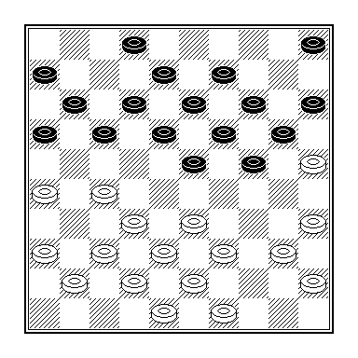
Willem van Oosterwijk - Hans Alderliesten

Na 18 … 17-22?? volgde 19.32-28?? in plaats van 19.33-28 22x44 20.27-22 18x27 21.32x21 16x27 22.43-39 44x33 23.38x16 W+.

Uitslagen 2e ronde

DC Lent - DIOS 8-8
Damcombinatie Nijmegen - VADAC Varsseveld 12-4
WSDV Wageningen - BDSV Barneveld 13-3
DUO Doetinchem - DZW Zutphen/Warnsveld 12-4
DDC Driel - DOG Elden 7-9
DC Groesbeek - PDC Putten 10-6

DC Lent P1 - DIOS 8-8 7 oktober 2005

- Jasper Lemmen - Jan Dallinga 1-1 6 7-5
- Eep van Manen - Jaap Knipper 1-1 7 8-6
- Joop Geurts - N.o. 2-0 1 2-0
- Willem van Oosterwijk - Bert van Oosterom 1-1 2 3-1
- Frank Barten - Gerard Korten 0-2 8 8-8
- Lianne van Ampting - Pascal Slutter 2-0 3 5-1
- Lenie Toonen - Gerben te Raa 0-2 4 5-3
- Raymond Geurts - Toon Baks 1-1 5 6-4

Een tweede gelijkspelletje, tegen een incompleet DIOS. Kijkt u hieronder wat er zoal gebeurde in dit treffen.

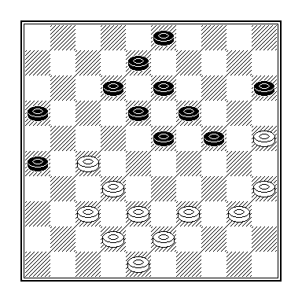
Lenie Toonen - Gerben te Raa

36.40-34?? 24-30! 37.35x24 19x30 Z+.
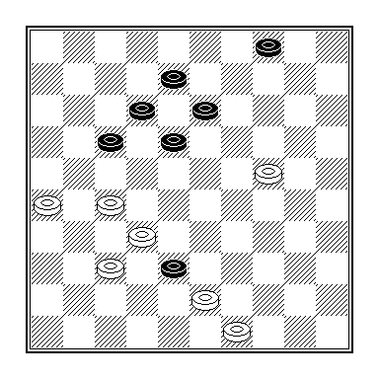
Pascal Slutter - Lianne van Ampting

45.32-28?? 17-22 Z+.

Uitslagen 3e ronde

DIOS Eibergen - DUO Doetinchem 6-10
DOG Elden - DC Lent 2-14
BDSV Barneveld - Damcombinatie Nijmegen 5-11
VADAC Varsseveld - PDC Putten 7-9
WSDV Wageningen - DDC Driel 10-6
DZW Zutphen/Warnsveld - DC Groesbeek 7-9
DOG Elden - DC Lent P1 2-14 10 oktober 2005
1. Leen de Rooy - Joop Geurts 0-2 7 2-12
2. Rob Schrooten - Jasper Lemmen 0-2 4 0-8
3. Leo Steyntjes - Willem van Oosterwijk 0-2 2 0-4
4. Jan Beeke - Eep van Manen 1-1 6 1-11
5. Rein Bergsma - Lianne van Ampting 1-1 8 2-14
6. TheoBuijs - Marco van Bronswijk 0-2 1 0-2
7. Wim van Dongen - Frank barten 0-2 3 0-6
8. Ben Kuiphuis - Raymond Geurts 0-2 5 0-10

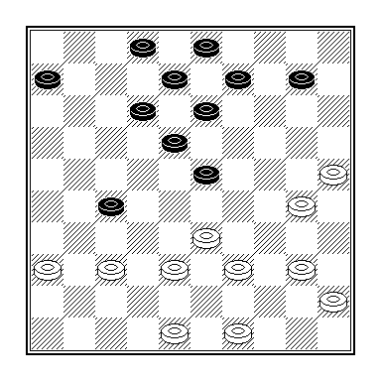
Marco van Bronswijk - Theo Buijs

Ondanks de monsterscore is dit een wedstrijd om snel te vergeten, tenzij de onleesbare notatiebiljetten van Van Oosterwijk en Raymond Geurts interessant materiaal bevatten.

Marco had met 27.42-37 de vereenvoudiging 28.27-32 opengezet, naar die ontging Buijs blijkbaar. Evenals een ander kleinigheidje, want hij vervolgde met 28 … 6-11??

Uitslagen 4e ronde

DC Lent - VADAC Varsseveld 9-7
Damcombinatie Nijmegen - DZW Zutphen/Warnsveld 8-8
PDC Putten - DIOS Eibergen 8-8
DC Groesbeek - DOG Elden 8-8
DDC Driel - BDSV Barneveld 10-6
DUO Doetinchem - WSDV Wageningen 4-12

DC Lent P1 - Vadac Varsseveld 9-7 4 november 2005

- Willem van Oosterwijk - Han Seinhorst 0-2 6 7-5
- Jasper Lemmen - Ger Wisselink 2-0 4 7-1
- Eep van Manen - Ko Besuijen 0-2 5 7-3
- Lenie Toonen - Jan Seinhorst 1-1 7 8-6
- Joppe Lemmen - Gerrit Bruggink 1-1 8 9-7
- Raymond Geurts - Joop Huls 2-0 1 2-0
- Lianne van Ampting - Henny Bruggink 2-0 3 5-1
- Frank Barten - Gerrit Seinhorst 1-1 2 3-1

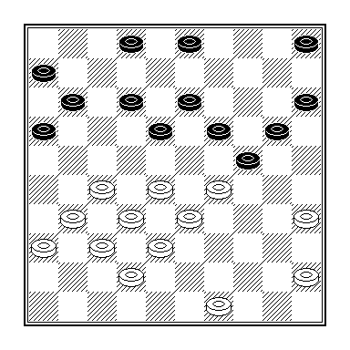
J. Seinhorst - Lenie Toonen

Een partijtje waarin over en weer kansen werden gemist. Het eerst door de Varssevelder.

27 … 02-08? en nu 28.28-23! 19x39 29.38-33 39x28 30.32x23 24x33 31.23-19 13x24 32.27-21 16x27 33.31x02 W+.
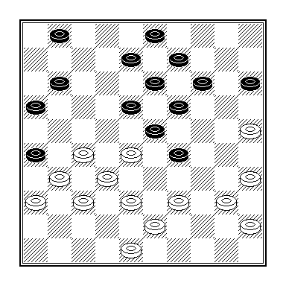
Raymond Geurts - Joop Huls

Huls vervolgde met 29 … 18-22??? 28x6 en besefte nu pas dat de witte schijf op 28, die er eerst nog wel was, er nu niet meer stond…

Uitslagen 5e ronde

DIOS Eibergen - BDSV Barneveld 6-10
DOG Elden - DUO Doetinchem 8-8
DZW Zutphen/Warnsveld - WSDV Wageningen 6-10
PDC Putten - Damcombinatie Nijmegen 7-9
DC Lent - DC Groesbeek 8-8
Vadac Varsseveld - DC Driel 10-6

DC Lent P1 - DC Groesbeek 8-8 18 november 2005

- Jasper Lemmen - Gerrit Kamps 2-0 1 2-0
- Lenie Toonen - Gerrit Nillessen 1-1 7 7-7
- Joop Geurts - Erik de Bruin 2-0 6 6-6
- Eep van Manen - Gerrit Jacobs 1-1 8 8-8
- Frank Barten - Theo Schoofs 1-1 2 3-1
- Willem van Oosterwijk - John Peters 1-1 5 4-6
- Joppe Lemmen - Stef Migchelbrink 0-2 4 3-5
- Raymond Geurts - Tom Langen 0-2 3 3-3

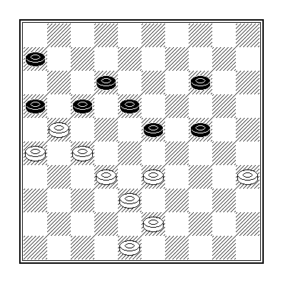
Joop Geurts - Erik de Bruin

Met een schijf meer staat Joop gewonnen, maar er dient nog een klip omzeild te worden.

48.48-42? 06-11! Dreigt met 49 … 24-30 en 50 … 14-19 49.33-28 14-19? De Bruin grijpt zijn kans niet. In tijdnood ontgaat ook hem het zetje 49 … 24-29! 50.28x10 29-33 51.38x29 18-22 52.27x07 16x47 53.07x16 47x04 =. 50.42-37 24-29 51.35-30 en zwart gaf het rijkelijk vroeg op. De combinatie 51 … 18-22 52.27x07 16x27 53.32x12 23x41 54.07x16 19-24 55.30x19 29-34 lijkt de moeite van het proberen waard.

De stand na de 5e ronde:
+ = - Pt BS
- WSDV Wageningen 5 5-0-0 10 57 – 23
- Damcombinatie Nijmegen 5 3-2-0 8 48 – 32
- DC Lent 5 2-3-0 7 47 – 33
- DUO Doetinchem 5 3-1-1 7 44 – 36
- DC Groesbeek 5 2-2-1 6 40 – 40
- DOG Elden 5 1-3-1 5 35 – 45
- DDC Driel 5 2-0-3 4 40 – 40
- PDC Putten 5 1-2-2 4 38 – 42
- DZW Zutphen/Warnsveld 5 1-1-3 3 35 – 45
- VADAC Varsseveld 5 1-0-4 2 35 - 45
- DIOS 5 0-2-3 2 31 – 39
- BDSV 5 1-0-4 2 30 – 50

DC Lent P2

Uitslagen 1e ronde

DC Lent - Damcombinatie Nijmegen 10-6
DJZ Slijk Ewijk - DC Heteren 11-5
VTD Tiel - Ons Genoegen Haalderen 10-6
DOG 2 Elden - Slagvaardig Wamel 11-5
DEZ Ochten - DV Huissen 7-9

DC Lent P2 - Damcombinatie Nijmegen 10-6 7 oktober 2005

- Chris Roeleven - Henk Wouters 1-1 8 10-6
- Marco van Bronswijk - Erich Ketelaars 1-1 4 4-4
- Gerald Willemsen - Henry Beekhof 2-0 5 6-4
- Peter Litjens - Jo Ketelaars 1-1 3 3-3
- Marjoleine Geurts - Henk Spaan 2-0 2 2-2
- Anneke Lanters - Guus Heutinck 2-0 7 9-5
- Henk Derksen - Piet Zegers 1-1 6 7-5
- Marcel Wijers - Herman Ketelaars 0-2 1 0-2

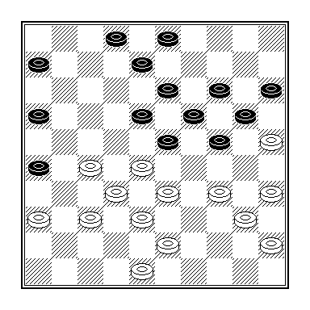
Marjoleine Geurts - Henk Spaan

Voor de sympathieke Nijmegenaar Henk Spaan was het de 2e keer in deze eeuw dat hij tegen Marjoleine aan moest treden. Eerder was dat in januari 2002, in de door DC Lent 3 met 15-6 gewonnen wedstrijd tegen het derde van NOAD (een winstpartij werd toen nog met 3 punten gehonoreerd). Spaan won er weliswaar niet mee, maar hij verraste wel vriend en vijand met een niet-alledaags zetje.

Standaard was de manoeuvre waarmee hij ruim drie jaar later een aanvalletje trachtte op te zetten en zich korte tijd later door een eenvoudige wending met lege handen zag staan: 32 … 16-21? 33.27x16 18-22 34.28x17 24-30 35.35x24 19x28 36.43-39 13-18 37.32-27 26-31? 38.37x26 28-32 39.27-22! 32x34 40.22x13 08x19 41.40x18 W+.

Interessanter zou vanuit de diagramstand het verloop 32 ... 26-31! 33.37x26 24-30 34.35x24 19x39 35.28x10 39x37 36.25x14 15x04 zijn geweest.

Er is dan een positie op het bord gekomen die zich op het eerste gezicht lastig laat beoordelen, maar bij een nadere beschouwing vooral zwart kansen lijkt te bieden.

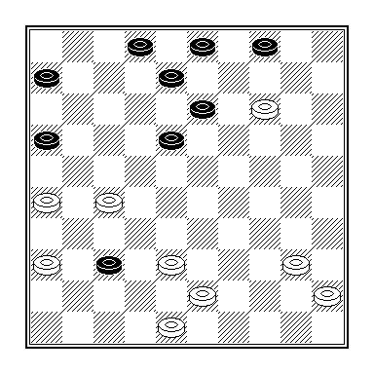
Zo zal de witspeelster een weerwoord op de dreiging 6-11-17-22 dienen te bedenken. Dat heeft zij in 37.40-34 06-11 38.34-29 11-17 39.45-40 en nu of 39 … 17-22 40.36-31 37-41 41.29-23 18x29 42.27x09 04x13 43.14-10 41-46 44.10-04 met remise als meest waarschijnlijk resultaat, of 39 … 08-12 40.40-35! 13-19 41.14x23 17-22 42.29-24 18x20 43.27x07 02x11 44.38-33 met slechts marginaal voordeel voor zwart.

De tegenstander van Willemsen werd door zijn webredacteur in bescherming genomen. “Henri Beekhof speelde positioneel niet goed en verloor kansloos” konden wij lezen. Dit gebeurde er in werkelijkheid:
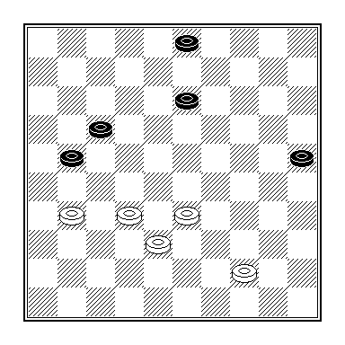
Gerald Willemsen - Henri Beekhof

48 … 21-26

Uitslagen 2e ronde

DC Lent - VTD Tiel 7-9

Damcombinatie Nijmegen 2 - DV Huissen 7-9
DC Heteren - DEZ Ochten 7-9
Zwart Wit ’86 - Ons Genoegen uitg.
Slagvaardig Wamel - DJZ Slijk Ewijk uitg.

DC Lent P2 - VTD Tiel 7-9 14 oktober 2005
1. Chris Roeleven jr. - Ton van Adrichem 1-1 6 4-8
2. Geert Geurts - Laurens Leimena 1-1 8 7-9
3. Marco van Bronswijk - Piet Cevaal 2-0 7 6-8
4. Peter Litjens - Albert Eggink 0-2 3 2-4
5. Marjoleine Geurts - Johan de Jong 0-2 5 3-7
6. Henk Derksen - Dick van Ommeren 1-1 4 3-5
7. Anneke Lanters - Piet de Boe 1-1 2 2-2
8. Jorn Geurts - Jef Mauritz 1-1 1 1-1

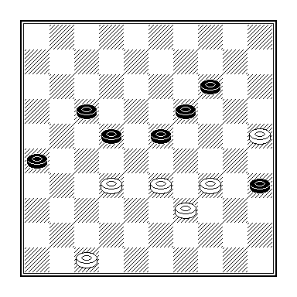
Chris Roeleven - Ton van Adrichem

Met een schijf minder staat onze kopman, die in het tweede en zelfs het eerste als invaller een graag geziene gast is, ‘natuurlijk’ straal verloren. Maar winst kan de zwartspeler alleen realiseren door zijn plusschijf te retourneren met 54 ... 35-40! 55.34x45 17-21 56.45-40 22-28 57.33x22 21-27 58.32x21 26x28 en wit is kansloos in het vier-om-vier eindspelletje.

Van Adrichem speelde echter 54 … 19-24? waarna Chris door 55.32-28! 23x32 56.34-29 enz. een moeizaam bevochten remise in de wacht sleepte.

Uitslagen 3e ronde

DC Heteren - Zwart-Wit ‘86 Malden 8-8
VTD Tiel - DV Slagvaardig Wamel 10-6
DV Huissen - DOG 2 9-7
DEZ Ochten - DC Lent 2 4-12
DJZ Slijk Ewijk - Damcombinatie Nijmegen 2 7-9

DC Lent P1 & P2 doen goede zaken

In navolging van het 1e Team van DC Lent, draaien de Provinciale Teams van DC Lent na de winst van afgelopen week allebei mee in de top van het klassement. DC Lent P1, in de Gelderse Hoofdklasse, won thuis met 9-7 van VADAC uit Varsseveld, terwijl de concurrentie punten morste. DC Lent is inmiddels opgerukt naar een gedeelde 2e plaats achter favoriet WSDV uit Wageningen.
DC Lent P2, uitkomend in de 1e Klasse Gelderland Zuid, haalde verwoestend uit en vermorzelde DEZ in Ochten met 4-12. Door deze ruime winst is het team inmiddels op de 3e plaats van de ranglijst beland. De wedstrijd in Ochten begon moeizaam, door het snelle verlies van Marcel Wijers. Het had nog erger kunnen worden als de tegenstander van Peter Litjens beter had opgelet in het middenspel, nu kwam Peter weg met remise. Ook Geert Geurts mocht niet klagen over enig geluk nadat zijn tegenstander onder druk van de klok een combinatieve wending van Geert vergat te weerleggen. Door overwinningen van Marjoleine Geurts, Marco van bronswijk, Henk Derksen en Chris Roeleven jr. werd het uiteindelijk een ruime overwinning.

DEZ Ochten - DC Lent P2 4-12 3 november 2005

- Marius Hol - Chris Roeleven 0-2 8 4-12
- Carl Meijer - Geert Geurts 0-2 4 3-5
- Jan Derksen - Marco van Bronswijk 0-2 6 4-8
- Mirjam Hol - Gerald Willemsen 1-1 5 4-6
- Cees Buis - Peter Litjens 1-1 2 3-1
- Bep Janssen - Marjoleine Geurts 0-2 7 4-10
- Frans van der Veer - Marcel Wijers 2-0 1 2-0
- Wim Buis - Henk Derksen 0-2 3 3-3

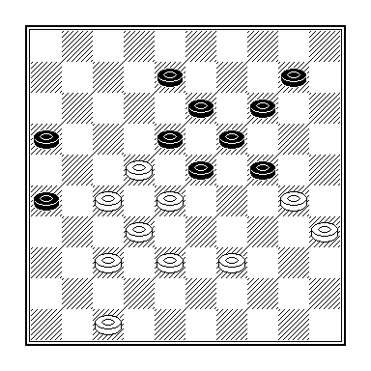
Geert Geurts - Carl Meijer

Meijer was zo vriendelijk om na 43.27-21?? met schijf 18 te slaan. Ik ben er niet van overtuigd dat Geurts na 43.22-17 beslissend voordeel heeft, o.a. vanwege het variantje 43 … 08-12 44.17x08 13x02 45.38-33 23-29 46.28-23 29x38 47.23x12 24-29 48.32x43 29-33 49.39x28 19-24 50.30x19 14x21 en wit blijkt geen winstkansen te hebben.

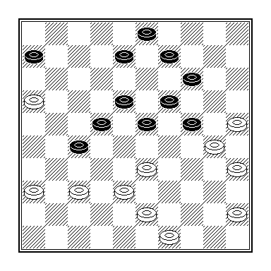
Jan Derksen - Marco van Bronswijk

Na 35 … 8-12 wordt wit onder de voet gelopen. Dat had niet het geval hoeven zijn na Van Bronswijks 35 … 23-28?, waarop Derksen zich met 36.16-11! 28x48 37.37-32 06x17 38.32x23 19x28 39.30x10 had kunnen redden. De kleine tegencombinatie 39 … 28-32 40.38x18 09-13 41.18x09 03x05 leidt niet tot winst.

Uitslagen 4e ronde

Ons Genoegen Haalderen - DOG 2 12-4
Slagvaardig Wamel - DEZ Ochten 8-8
DV Huissen - DC Lent 2 9-7
Zwart-Wit’86 Malden - VTD Tiel 6-10
Damcombinatie Nijmegen 2 - DC Heteren 9–7

DV Huissen - DC Lent P2

De Lentenaren gaven geen vervolg aan het succes dat zij ruim twee weken eerder tegen Ochten boekten. Prutswerk leidde een kleine nederlaag in.
Henk Derksen en Peter Litjens lieten gewonnen stellingen remise lopen, maar daar stond tegenover dat aan Lentse kant Chris Roeleven een punt cadeau kreeg, nadat Willemsen hem positioneel had overspeeld.
Marjoleine Geurts weigerde uit verloren positie een onverwachte gelegenheid op herstel aan te grijpen, terwijl Wijers op het beslissende moment in de partij de weg helemaal kwijt geweest moet zijn. De notatie geeft daar geen uitsluitsel over.
Het damzetje dat Litjens na wits laatste zet 31.39-33?? nam hoef ik niet aan te geven. Voor wie het niet ziet: Peter zal het graag demonstreren.

De winst van oud-voorzitter Willemsen zal slechts zijn bewonderaars goed doen.

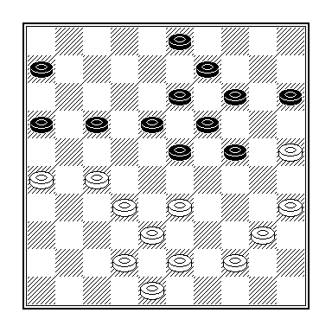
B. Peters - Peter Litjens

DV Huissen - DC Lent P2 9-7 17 november 2005

- Ralph Veenings - Marco van Bronswijk 1-1
- Theo Willemsen - Chris Roeleven 1-1
- B. Peters - Peter Litjens 1-1
- Jan Segeren - Gerald Willemsen 0-2
- Remco Vredenberg - Henk Derksen 1-1
- Gerard Boogaars - Marjoleine Geurts 2-0
- Bart Leijser - Peter Vink 1-1
- Jo Bouwmeester - Marcel Wijers 2-0

De stand na de 4e ronde:
+ = - Pt BS
- VTD Tiel 4 4-0-0 8 39-25
- Heijting Huissen 1 4 4-0-0 8 36-28
- DC Lent 2 4 2-0-2 4 36-28
- Damcombinatie Nijmegen 2 4 2-0-2 4 31-33
- DEZ Ochten 4 1-1-2 3 28-36
- DJZ Slijk Ewijk 2 1-0-1 2 18-14
- OG Haalderen 2 1-0-1 2 18-14
- DOG 2 Elden 3 1-0-2 2 22-26
- Zwart Wit '86 Malden 2 0-1-1 1 14-18
- Slagvaardig Wamel 3 0-1-2 1 19-29
- DC Heteren 4 0-1-3 1 27-37

